|  |  |
| --- | --- |
|  | СПТ – Электропривод асинхронный нерегулируемый |
| в палитре |  |
|  |  |
| на схеме |  |

Блок реализует модель асинхронного нерегулируемого электропривода. Предназначен для использования в трехфазных однолинейных электрических схемах в «контуре переменного тока» совместно с блоком управления двигателем (БУД).

**Расчетная схема**

Блок включает в себя следующие компоненты (рисунок 1):

- выключатель;

- комплект релейной защиты электродвигателя;

- асинхронный электродвигатель.

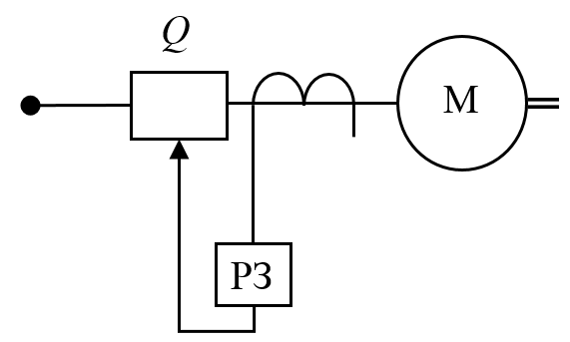

Рисунок 1 – Структурная схема электропривода

Модель выключателя представляет собой управляемый ключ, в замкнутом положении представляется в схеме активным сопротивлением, равным 0,001 Ом.

В данной версии блока реализованы следующие защиты электродвигателя:

* трехступенчатая ненаправленная максимальная токовая защита (МТЗ) с независимой характеристикой и блокировкой работы по напряжению;
* защита минимального напряжения (ЗМН).

Модель асинхронного двигателя основана на Г-образной схеме замещения с вынесенной цепью намагничивания, приведенной на рисунке 2. В данной схеме параметры ротора зависят от скольжения, для учета эффекта вытеснения тока по длине паза (или в пусковой и рабочей обмотках). Модель выполнена по прямой последовательности и обеспечивает расчет действующих значений напряжений, токов и мощностей.

Модель является упрощенной, не обеспечивает учет электромагнитных процессов в контуре электродвигателя.

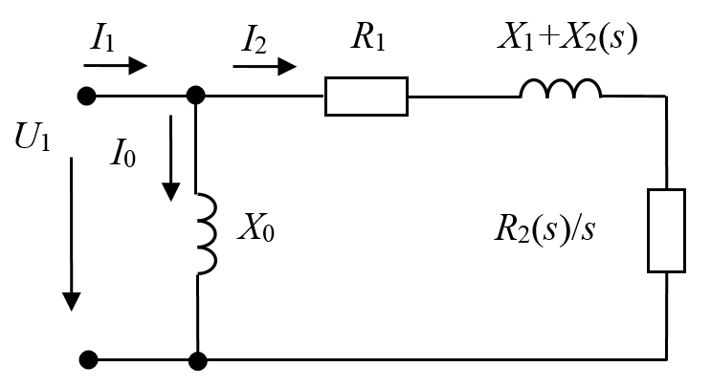

Рисунок 2 – Схема замещения асинхронного двигателя

По каталожным данным предварительно определяют следующие параметры:

* *R*1, *X*1 (*L*1) – активное и реактивное сопротивления (индуктивность) статора;
* *X*0 (*L*0) – реактивное сопротивления (индуктивность) намагничивания;
* *R*20, *X*20 (*L*20) – активное и реактивное сопротивления (индуктивность) ротора при скольжении равным нулю;
* *R*21, *X*21 (*L*21) – активное и реактивное сопротивления (индуктивность) ротора для заторможенного ротора.

Для определения параметров сделано допущение, что *R*1 = *R*20 и *X*1 = *X*20. Данное предположение справедливо для большинства асинхронных двигателей, исключение могут составлять двигатели малой мощности напряжением 0,4 кВ.

Функция, определяющая зависимость параметров ротора, а значит и моментной характеристики, от скольжения задана следующим образом:

$$R_{2}\left(s\right)=R_{20}+\left(R_{21}-R_{20}\right)s^{a}; L_{2}\left(s\right)=L_{20}+\left(L_{21}-L_{20}\right)s^{a};$$

где *a* – коэффициент степени моментной характеристики, который подбирается экспериментально.

Если характер моментной характеристики не известен, то *a* можно принять равным 1. Если известно, что имеется минимум на характеристики или его отсутствие, то *а* следует незначительно изменить в большую или меньшую сторону.

Электромагнитный момент асинхронного двигателя в именованных единицах (Дж) определяется с учетом напряжения и частоты питающей сети *f*1 по формуле:

$$M_{a}\left(s\right)=\frac{3I_{1}^{2}\frac{R_{2}(s)}{s}}{\frac{2πf_{1}}{p}}.$$

В модели предусмотрена возможность задать момент сопротивления механизма через входной порт или базу данных таблицы БУД.

Также можно использовать встроенные зависимости, задав коэффициент загрузки *Kz* и тип характеристики механизма (TypeMc):

- если TypeMc = 0;

$$M_{c}\left(s\right)=M_{0}{+(K}_{z}-M_{0}){\left(\frac{1-s}{1-s_{ном}}\right)}^{2}- если TypeMc = 1;$$

Уравнение движения ротора асинхронного двигателя представлено в виде (в относительных единицах):

$$T_{J}\frac{dω}{dt}=M_{a}-M_{c},$$

где приведенные моменты отнесены к номинальному моменту:

$$M_{ном}=\frac{P_{ном}}{\frac{2πf_{ном}}{p}(1-s_{ном})},$$

а постоянная времени инерции определена через момент инерции:

$$T_{J}=\frac{J\frac{2πf_{ном}}{p}}{M_{ном}}.$$

В модели предусмотрена возможность задавать типовые виды отказов через БУД. Моделируются следующие виды отказа:

- самопроизвольное включение силового выключателя;

- самопроизвольное отключение силового выключателя;

- заклинивание вала насоса;

- проскальзывание вала насоса (можно задать жесткость отказа);

- кавитация (можно задать жесткость отказа);

- короткое замыкание (в цепи после выключателя).

При моделировании проскальзывания вала насоса решаются два уравнения движения, для раздельного определения скорости электродвигателя и скорости вала насоса:

$$T_{J}\frac{dω_{дв}}{dt}=M_{a}-k_{1}M_{c}$$

$$T_{J}\frac{dω_{мех}}{dt}={k_{2}M}_{a}-M_{c}$$

Коэффициенты *k*1 и *k*2 определяются жесткостью отказа так, что при жесткости равной нулю – нет отказа, при жесткости равной 1 – обрыв вала. Промежуточные значения жесткости приблизительно соответствуют скорости вращения вала механизма.

Блок имеет 2 входных сигнала и 2 выходных.

**Входные сигналы:**

1. Питающее напряжение, В;
2. Момент сопротивления механизма, о.е. (используется, если свойствам «Моделировать момент сопротивления» и «Момент (мощность) из БД» задано значение «нет», в противном случае используются встроенные функции момента сопротивления или берется из базы данных);

**Выходные сигналы:**

1. Частота вращения, р/с.
2. Относительная частота вращения, о.е.

**Свойства блока:**

* Имя объекта в таблице;
* Имя таблицы БД;
* Тип электродвигателя;
* Номинальная мощность, кВт;
* Номинальное напряжение, кВ;
* Номинальный коэффициент мощности;
* Номинальный коэффициент полезного действия, %;
* Номинальная частота вращения, об/мин;
* Кратность максимального момента, о.е.;
* Кратность пускового момента, о.е.;
* Кратность пускового тока, о.е.;
* Коэффициент степени моментной характеристики;
* Число пар полюсов;
* Момент инерции, кг·м2;
* Номинальная частота питающей сети, Гц;
* Момент (мощность) из БД, Да/нет;
* Моделировать момент сопротивления, Да/нет;
* Коэффициент загрузки;
* Тип характеристики механизма;
* Начальный момент сопротивления, о.е.

Расчетные свойства для справки пользователю.

* Потребляемая полная номинальная мощность, кВА;
* Потребляемая активная номинальная мощность, кВт;
* Номинальный ток, А;
* Ток холостого хода, А;
* Пусковой ток, А.

Свойства параметров релейной защиты.

* МТЗ введена, [1ст, 2ст, 3ст], 0 –выведена, 1 -введена;
* Ток срабатывания МТЗ, [1ст, 2ст, 3ст], А;
* Выдержка времени МТЗ, [1ст, 2ст, 3ст], с;
* Блокировка по напряжению введена, [1ст, 2ст, 3ст], 0 –выведена, 1 -введена;
* Уставка блокировки по напряжению, кВ;
* ЗМН введена, Да/Нет;
* Напряжение срабатывания ЗМН, кВ;
* Выдержка времени ЗМН, с;

Свойства, относящиеся к МТЗ являются массивом из трех элементов. Каждый элемент содержит параметр 1, 2 или 3 ступени МТЗ соответственно.

**Параметры блока**

* Активная составляющая тока статора, А;
* Реактивная составляющая тока статора, А;
* Действующее значение тока статора, А;
* Активная мощность, кВт;
* Реактивная мощность, кВар;
* Полная мощность, кВА;
* Частота вращения, об/мин;
* Электромагнитный момент, о.е.;
* Признак отказа.